Тема: Весна наступила. Во что одеты люди?
Цели: Формирование целостной картины мира, расширение кругозора, выявление у детей знаний о времени года «Весна»
Задачи:
1. Уточнить знания детей о весне, о ее приметах (тает снег, проталины, капель)
2. Закрепить стихи о весне, используя произведения С. Маршака «Круглый год» - «Март», «Апрель», «Май»
3. Уточнить знания детей о птицах, растениях, цветах, насекомых, животных.

1. Просмотр видео

youtube.com›watch?v=inpRP0jgVJ0

2. Прочитайте стихи детям

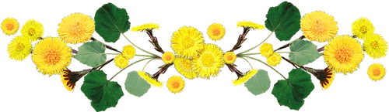
Март
Рыхлый снег темнеет в марте,
Тают льдинки на окне.
Зайчик бегает по парте
И по карте на стене.
Самуил Маршак
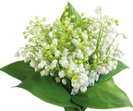
Апрель! Апрель!
На дворе звенит капель.
По полям бегут ручьи,
На дорогах лужи.
Скоро выйдут муравьи
После зимней стужи.
Пробирается медведь
Сквозь густой валежник.
Стали птицы песни петь
И расцвел подснежник.
С. Маршак

Май
Распустился ландыш в мае
В самый праздник — в первый день.
Май цветами провожая,
Распускается сирень.
Самуил Маршак

А теперь ребята ответьте на вопросы:

1. Какими словами можно описать весну? (золотая, душистая, долгожданная, зеленая).
2. Какие цветы будут указывать на приход весны? (ландыши, подснежники).
3. Какие цвета преобладают с приходом весны? (зеленый, голубой, белый).
4. Какие птицы возвращаются из далеких краев весной? (грачи, зяблики, дрозды, соловей).
5. С какими словами рифмуется весна? (весна - красна, влюблена, одарена, честна).
3. Посмотрите, на картинки на странице ниже.
Кто прилетает к нам из теплых краев? (Перелетные птицы: ласточки, грачи, скворцы)
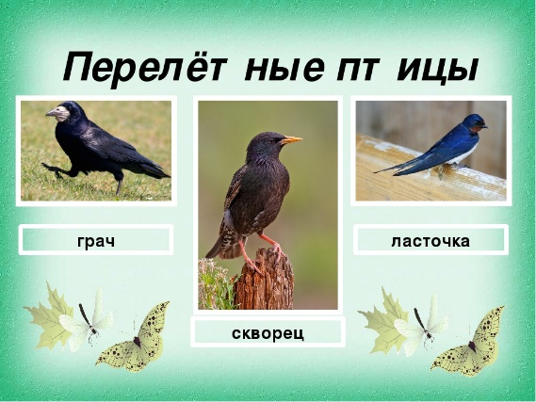

Какие насекомые просыпаются после зимы? (Муравьи, пауки, жуки, бабочки (рассматривание картины «Насекомые»)

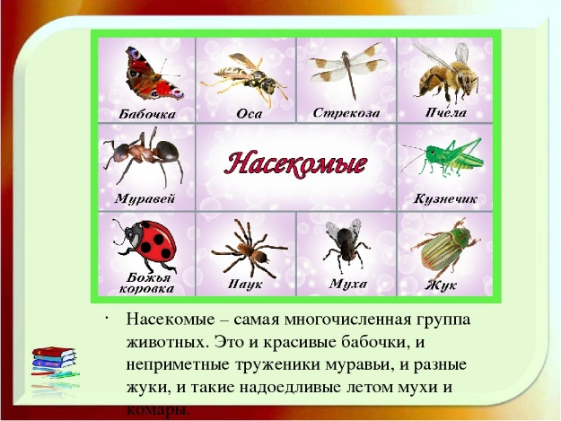

Посмотрите на следующую картинку «Весна». Что изменилось?
(На деревьях появились зеленые листочки, на земле выросла трава, птицы летают высоко).

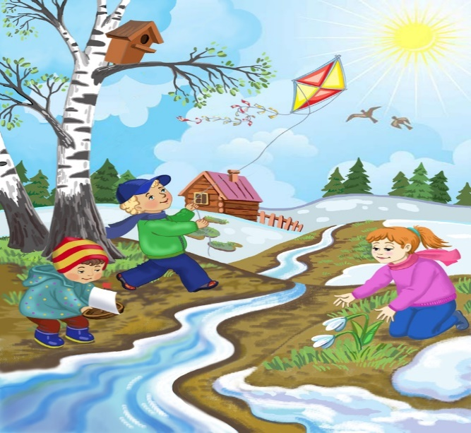

Как называются первые весенние цветы? (Подснежники).

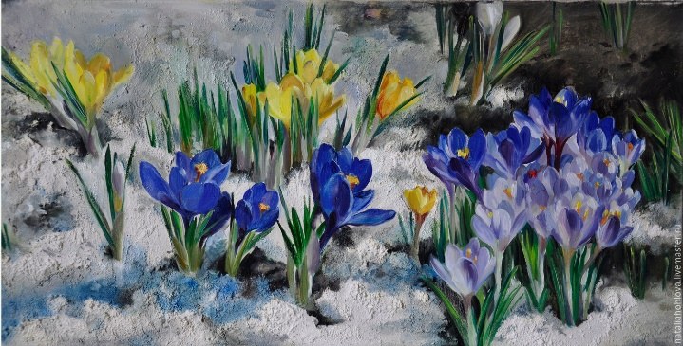

Какие еще весенние цветы вы знаете? (одуванчики, ландыши, рассматривание картины «Цветы»)

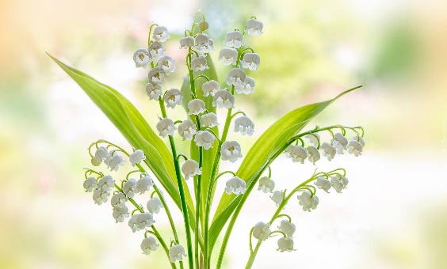

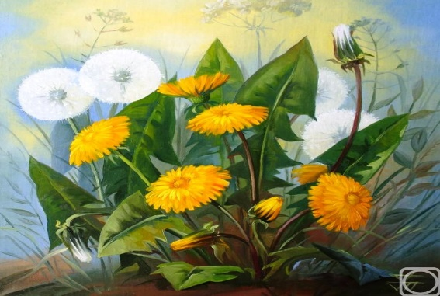

Какие животные просыпаются весной?
Просмотр видео:
https://youtu.be/ifVyp8r87Bo

5. Во что одеты люди, весной?
А теперь вспомним признаки весны.
